- 用户端 我的订单页面 右下角添加两个按钮（已完成，已取走）
已完成按钮：商家完成商品后点击（点击后按钮变色），用户看到商品完成后可前往取餐
已取走按钮：用户取完餐后点击（点击后按钮变色），商家端可以看到用户取走了商品
- 订单结算价格和页面商品展示价格不一致
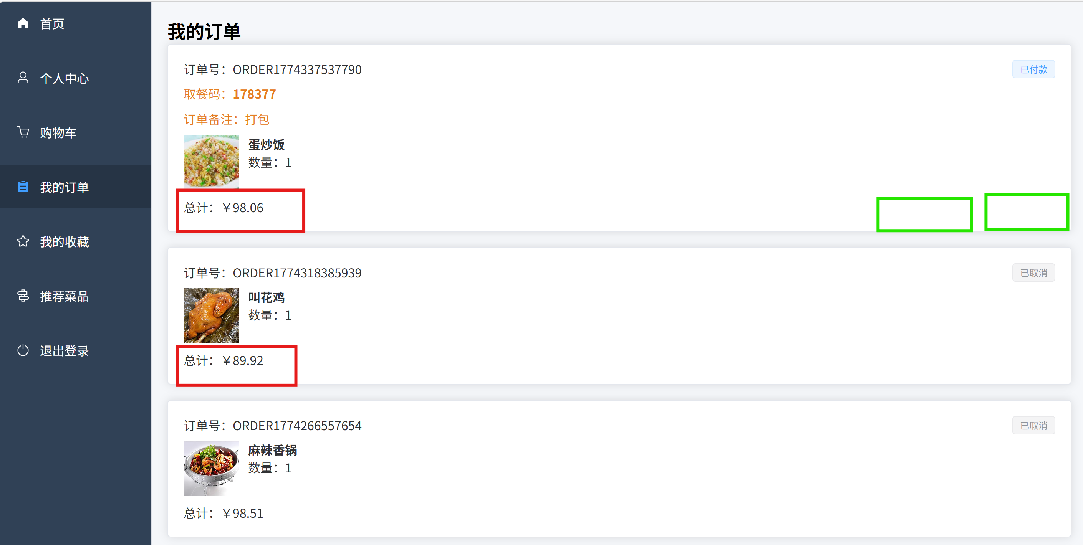
- 用户端 首页 菜品搜索功能实现一下
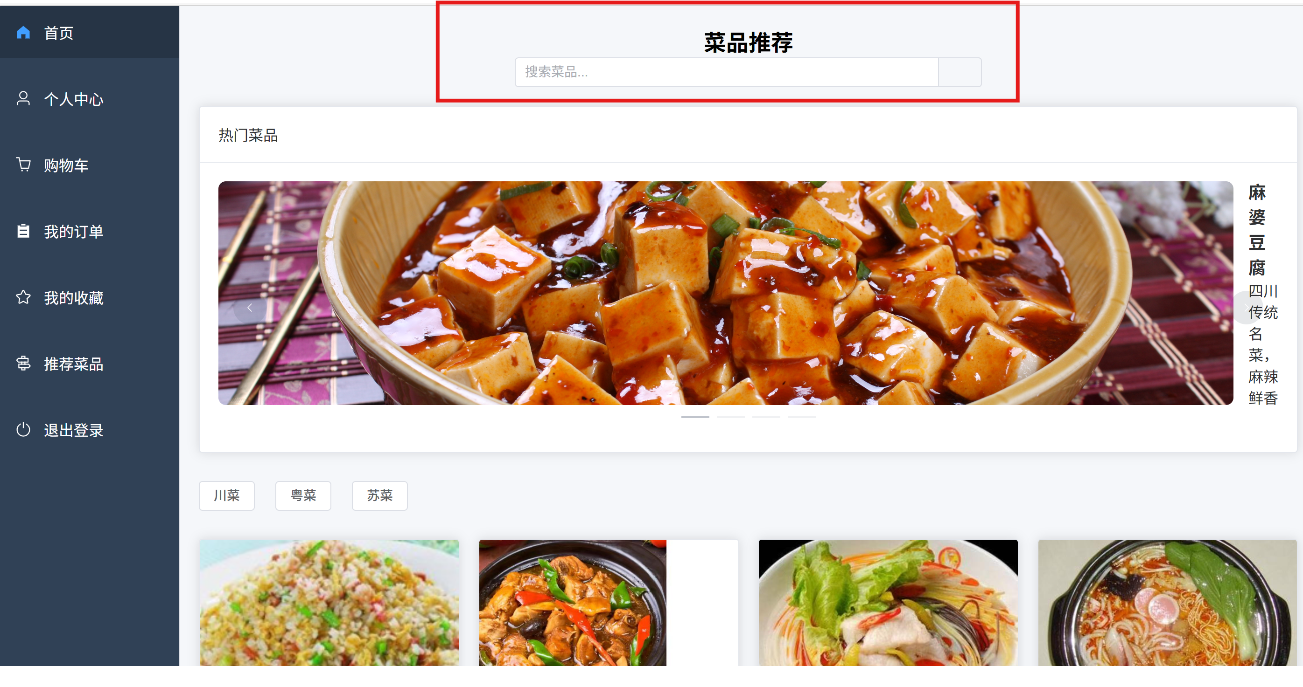
- 用户端 首页 菜品等待人数实时更新（用户取完餐后人数减掉）
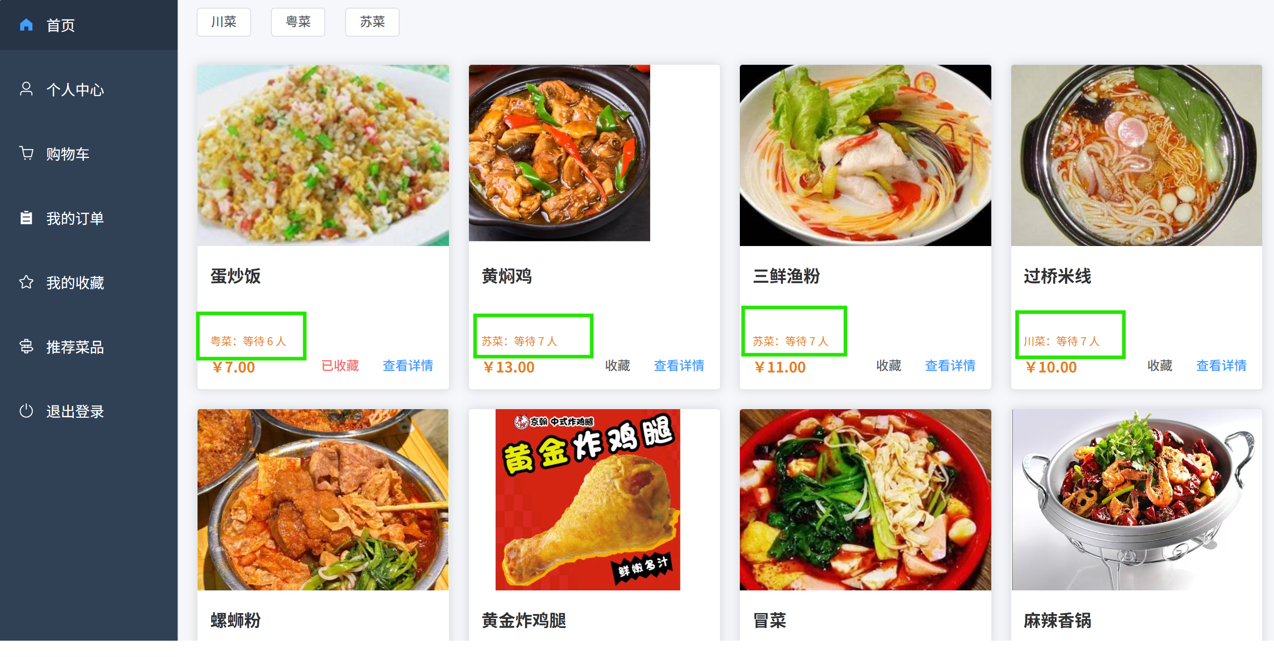
- 用户端 购物车 勾选框序号有问题
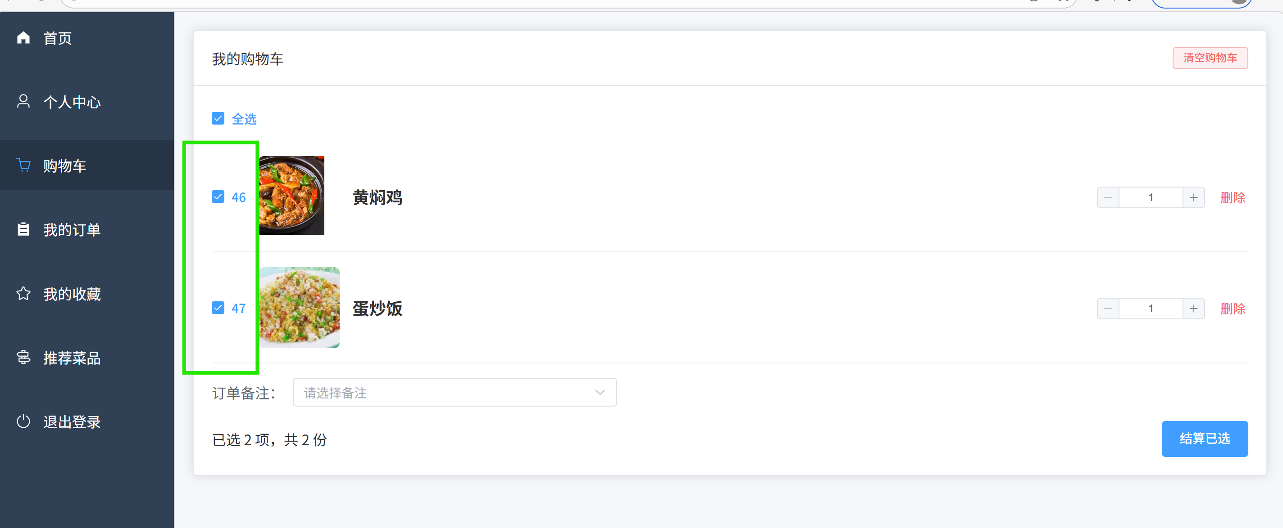

- 用户端 推荐菜品 筛选条件功能进行实现
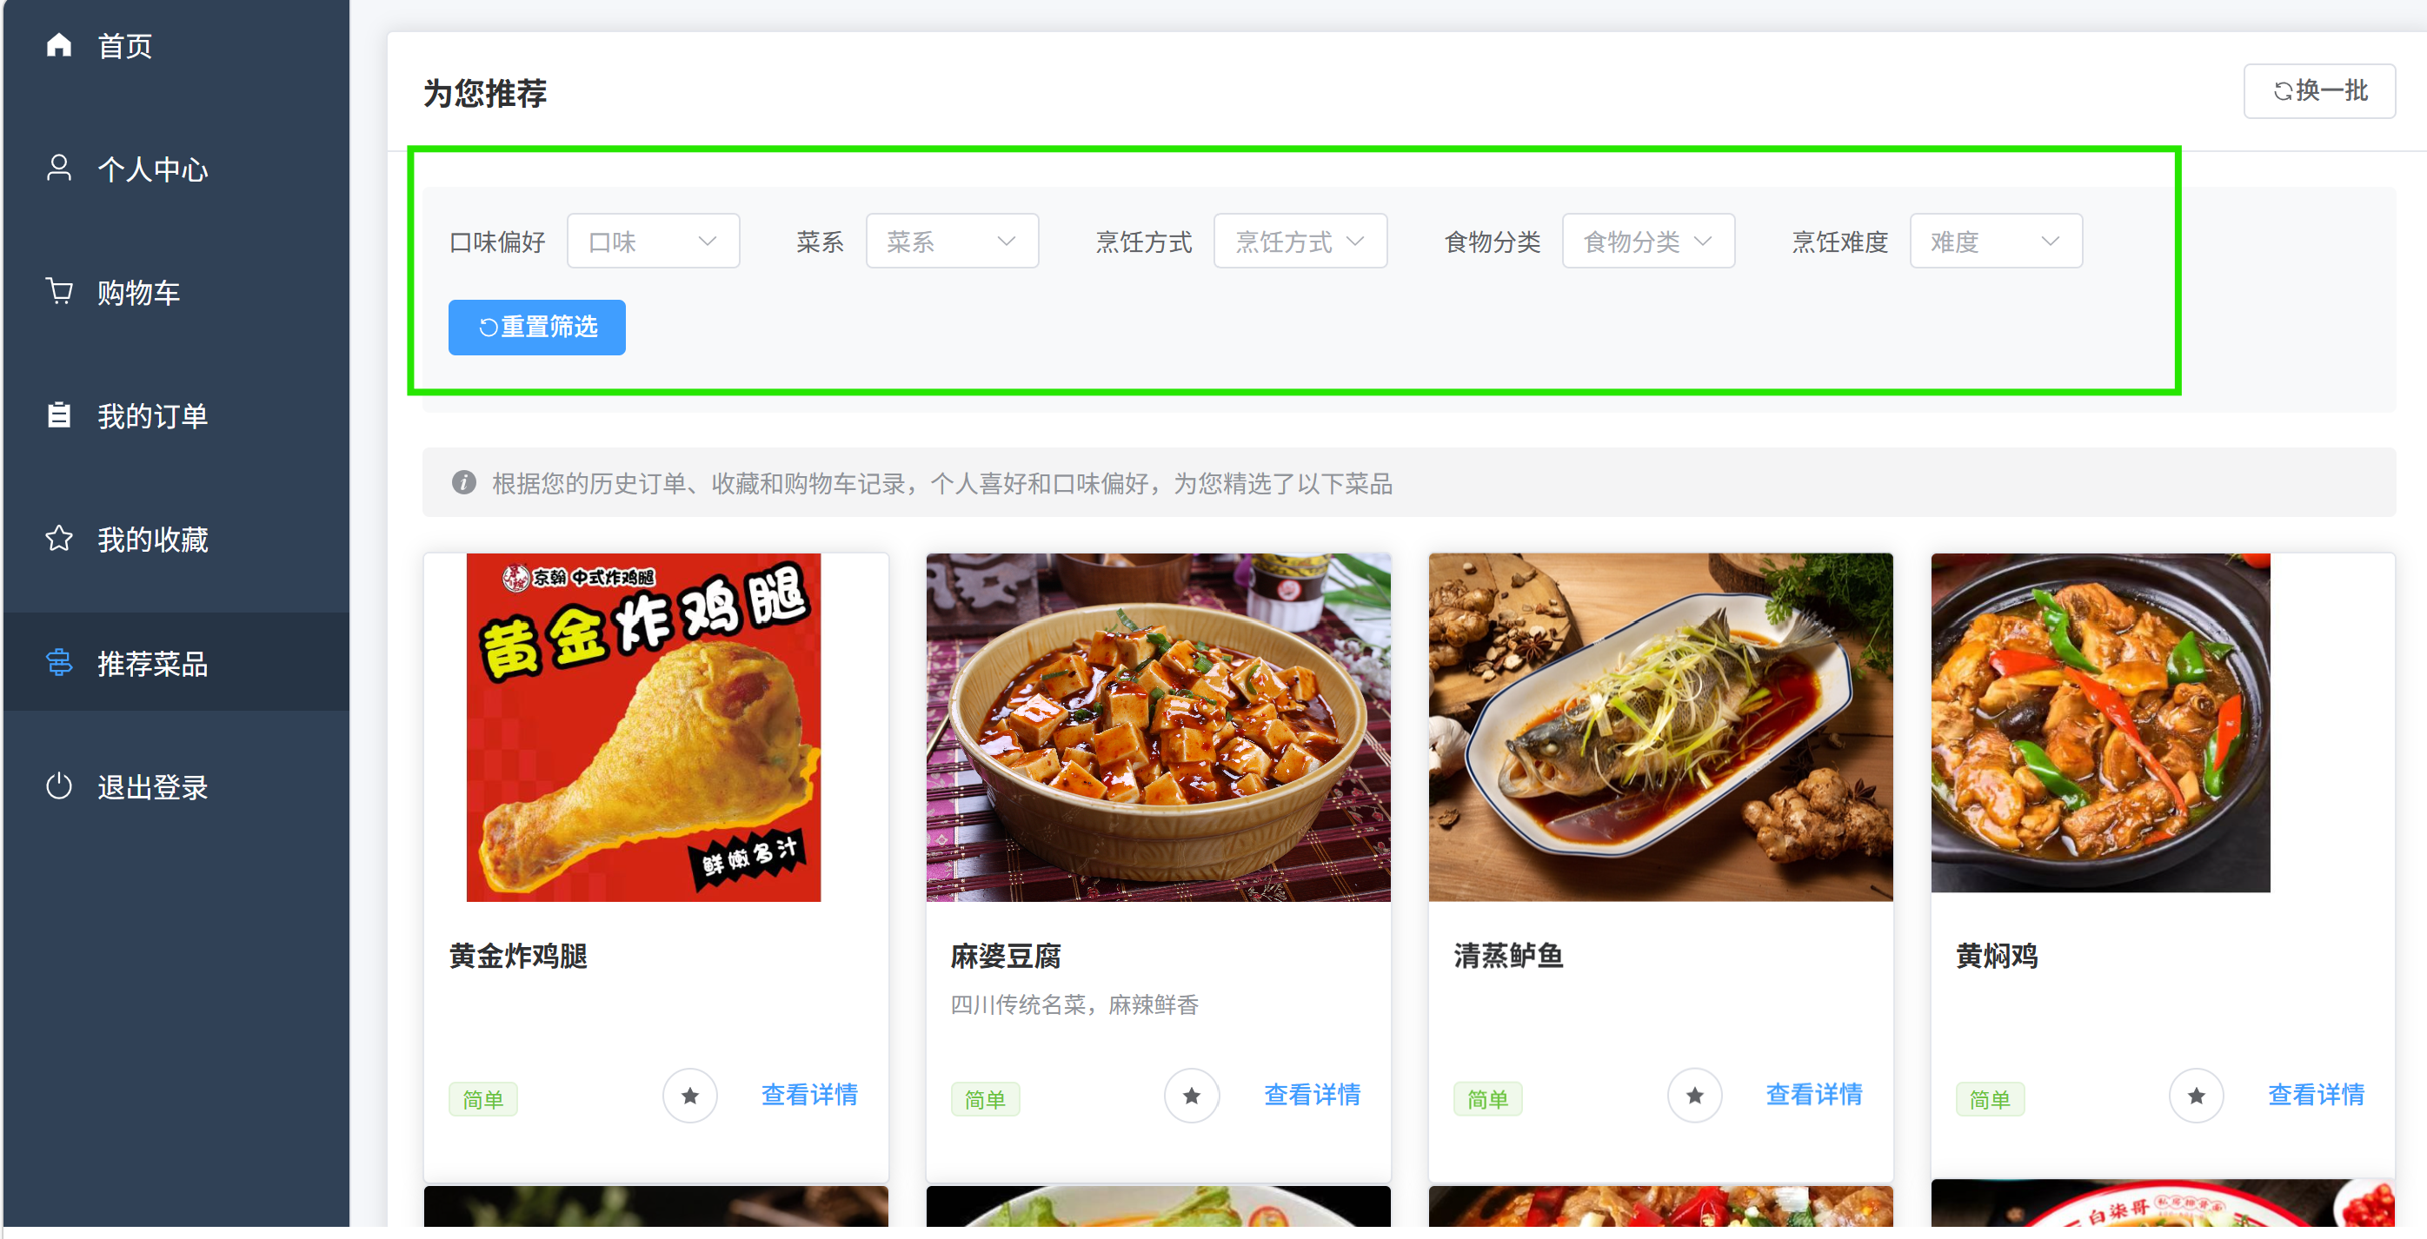
- 用户端 推荐菜品 商品左下角难易程度改为价格
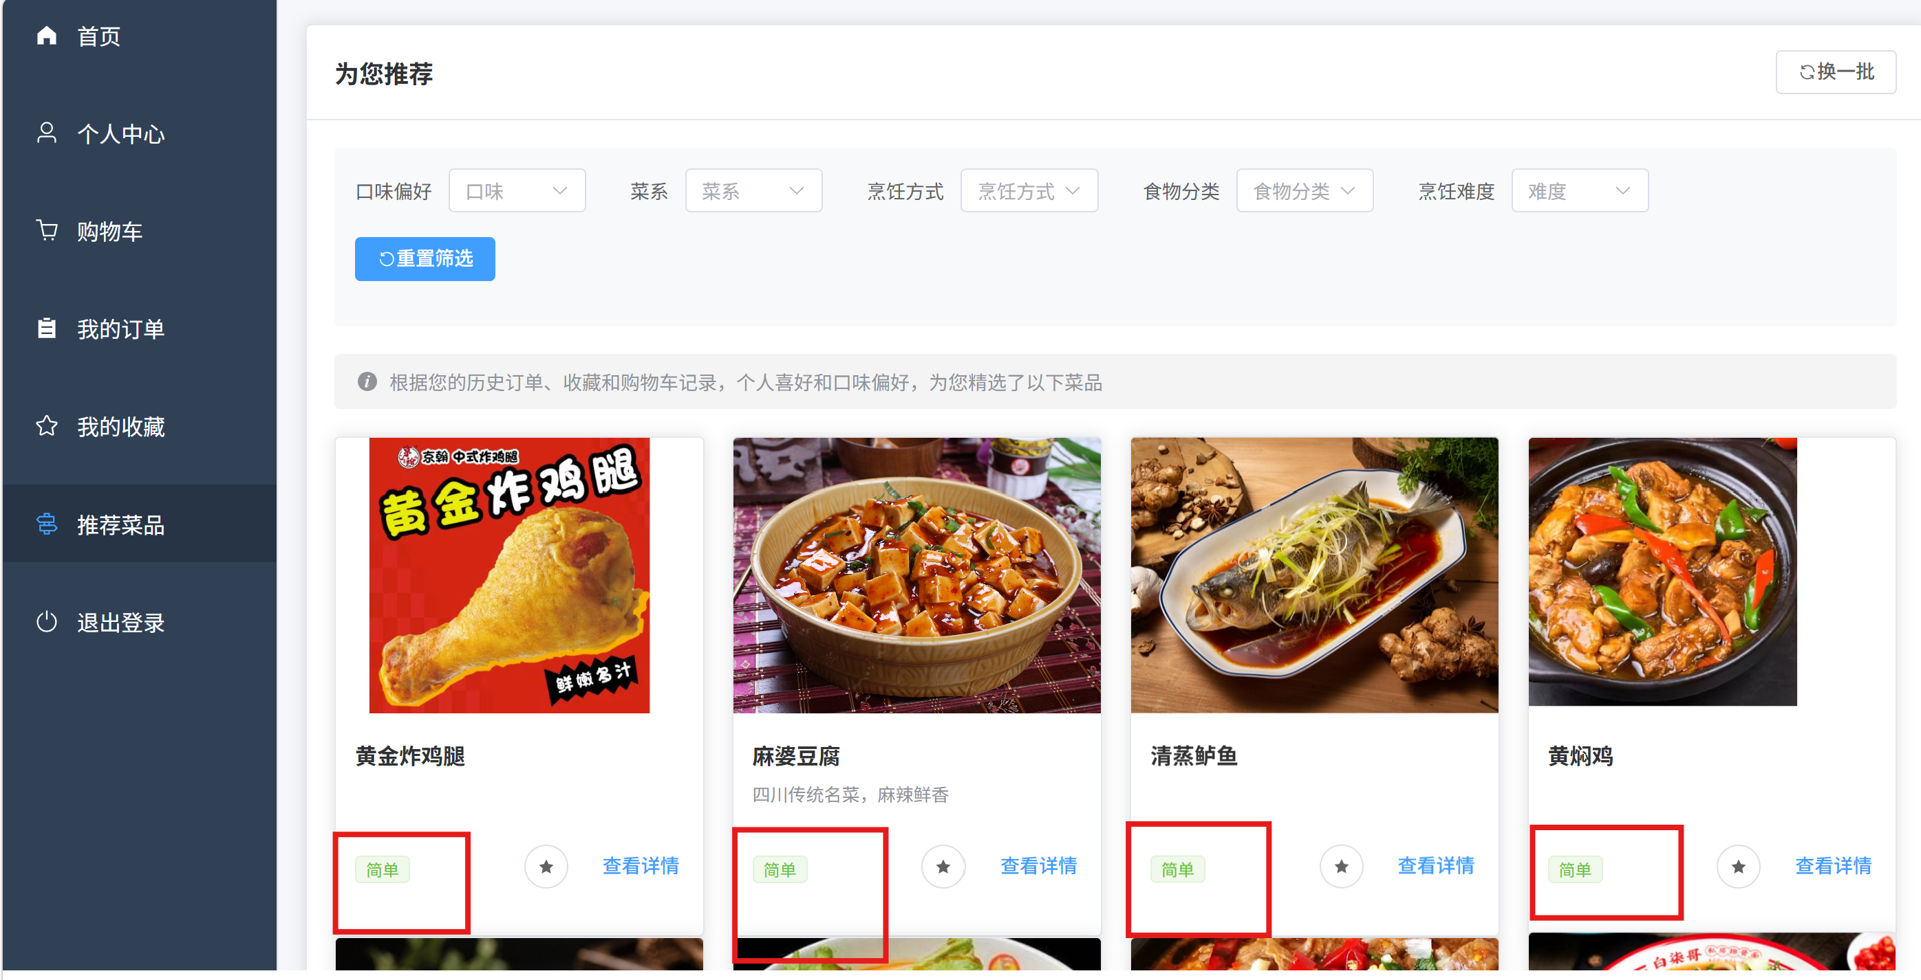
- 商家端 增加菜品分类页面（现有粤，川，苏三类） 可以让商家自己实现菜品分类管理

- 商家端 订单管理 搜索框功能实现
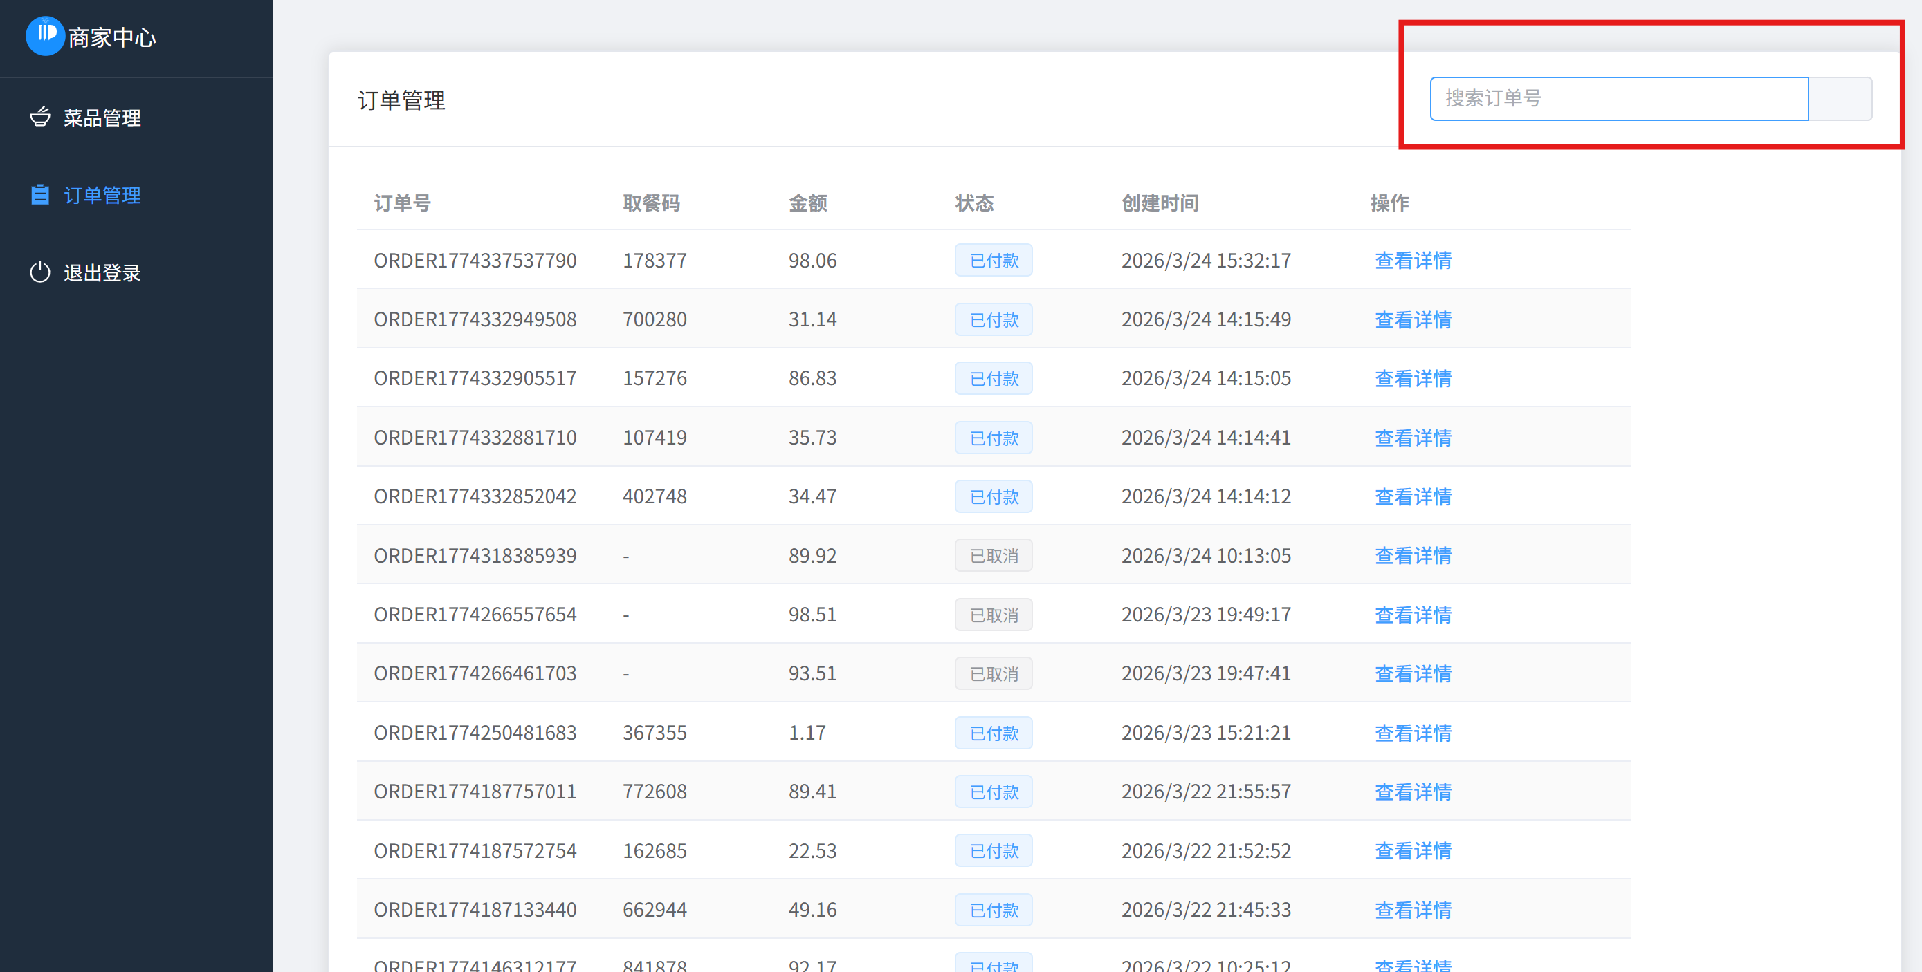
- 商家端 订单管理 添加已完成，已取走两个按钮
已完成按钮：商家完成商品后点击（点击后按钮变色），用户看到商品完成后可前往取餐
已取走按钮：用户取完餐后点击（点击后按钮变色），商家端可以看到用户取走了商品

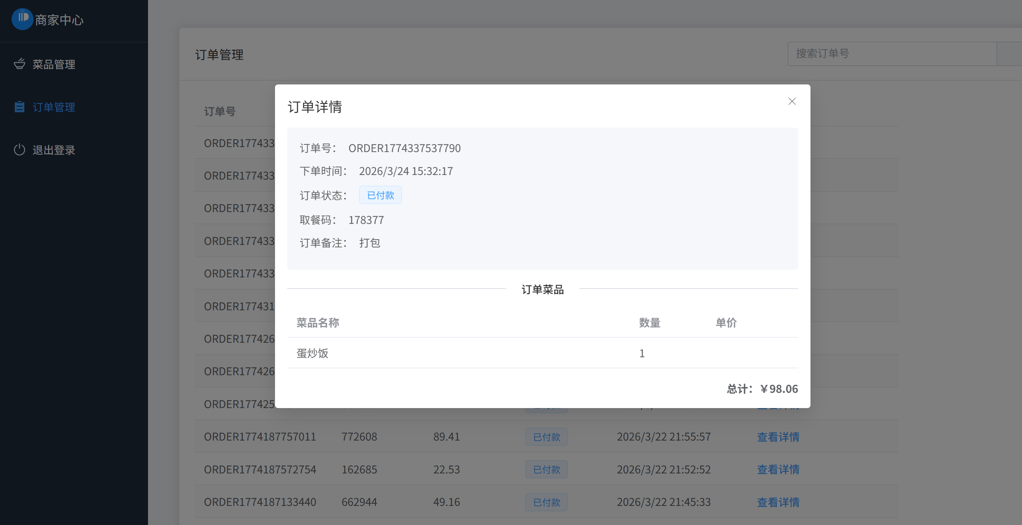

- 商家端 菜品管理 菜品前ID序号不连续，进行修改
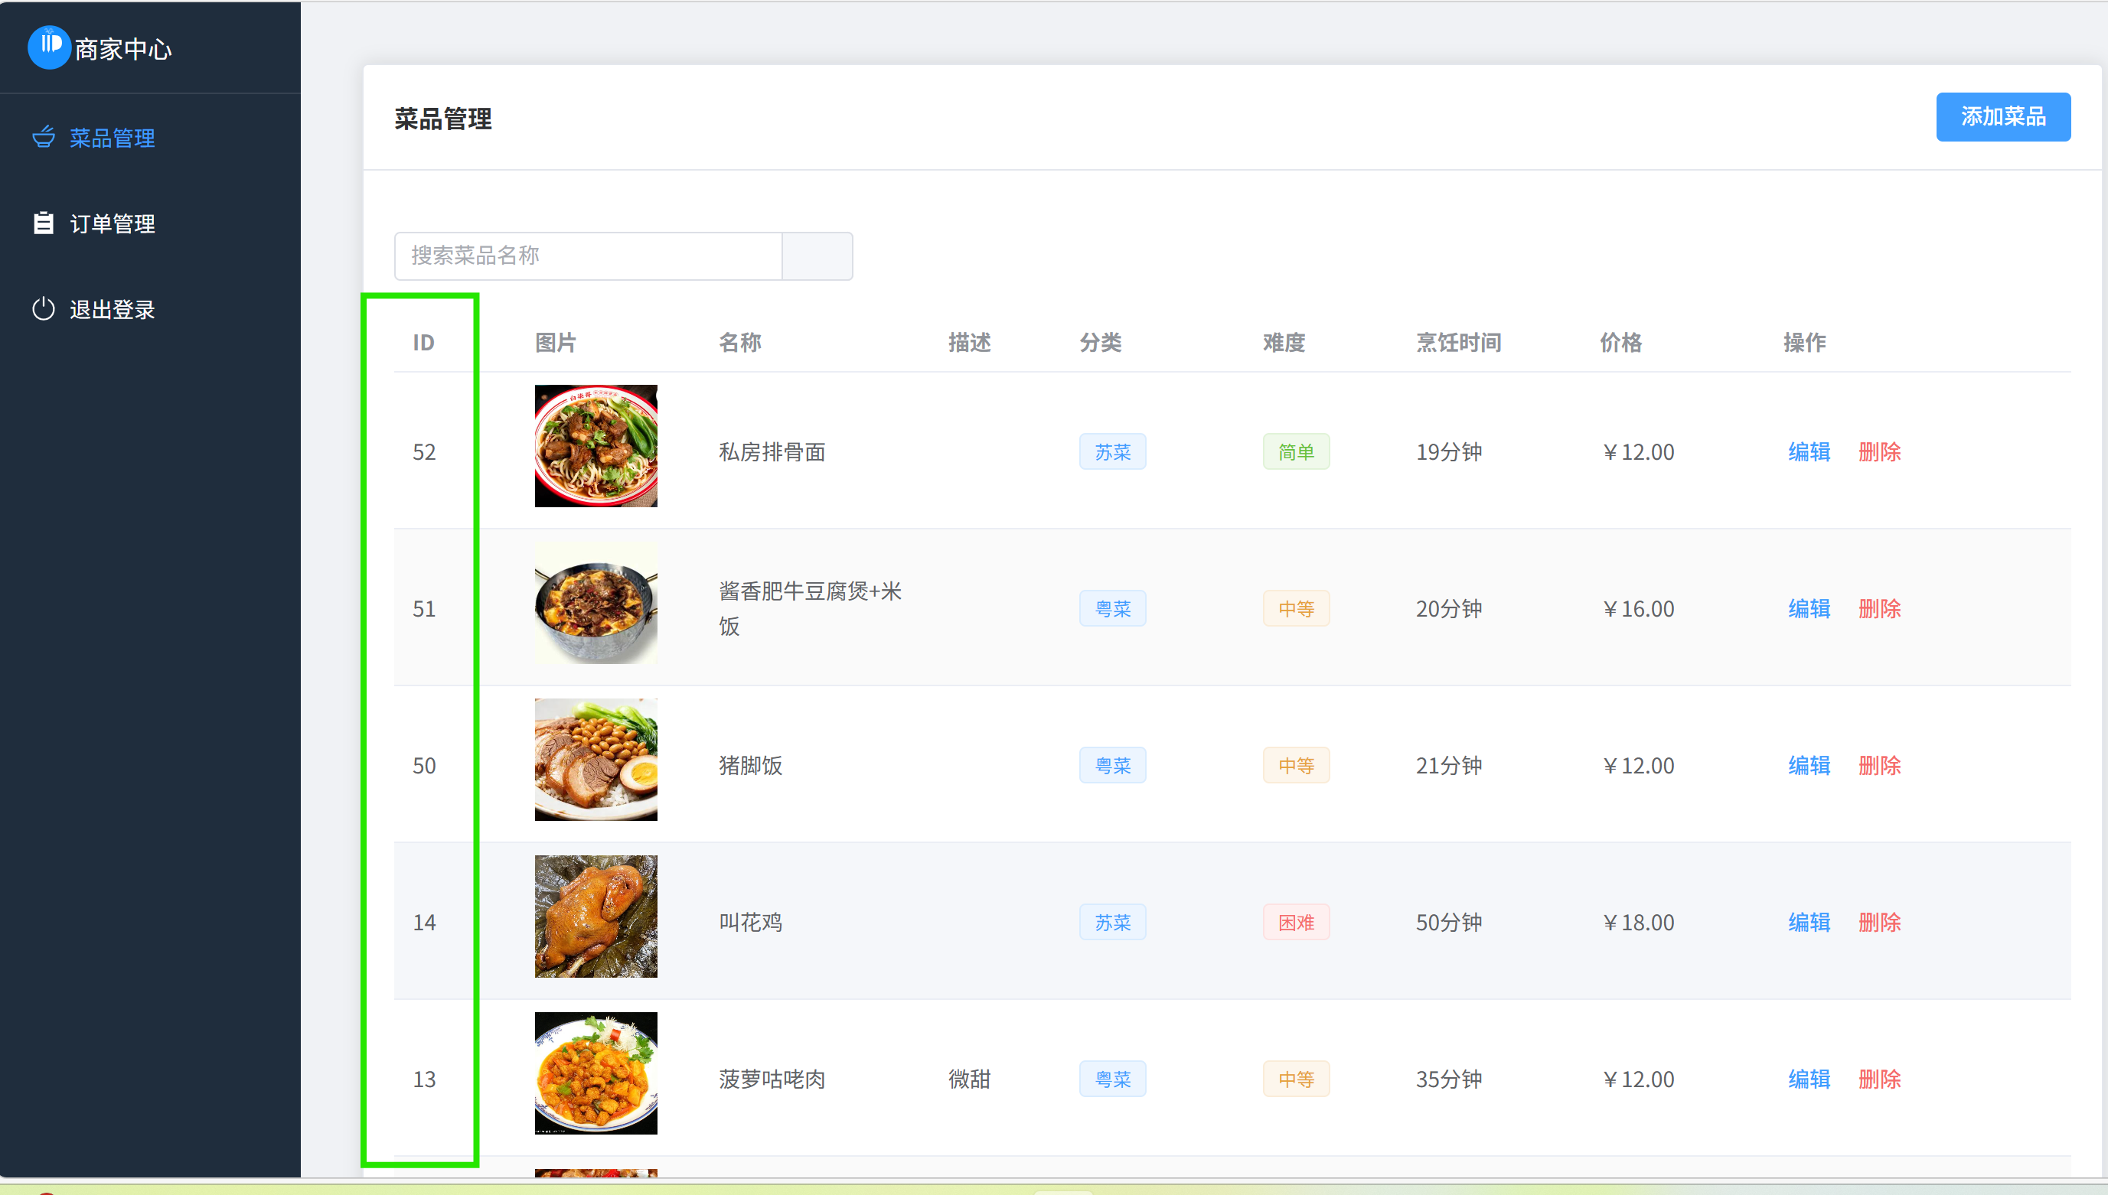
- 管理员端 用户管理 编辑用户页面昵称修改后显示修改成功，但昵称还是不变
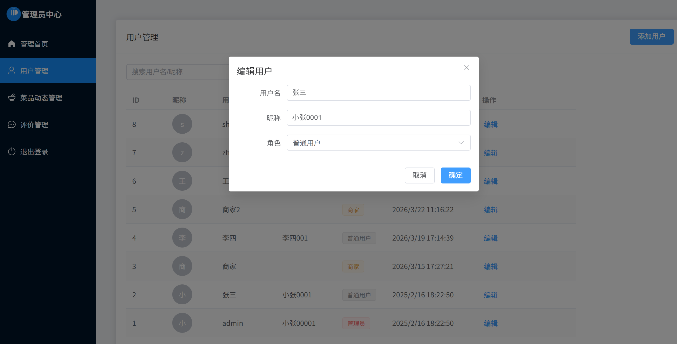
- 管理员端 评价管理 评论删不掉
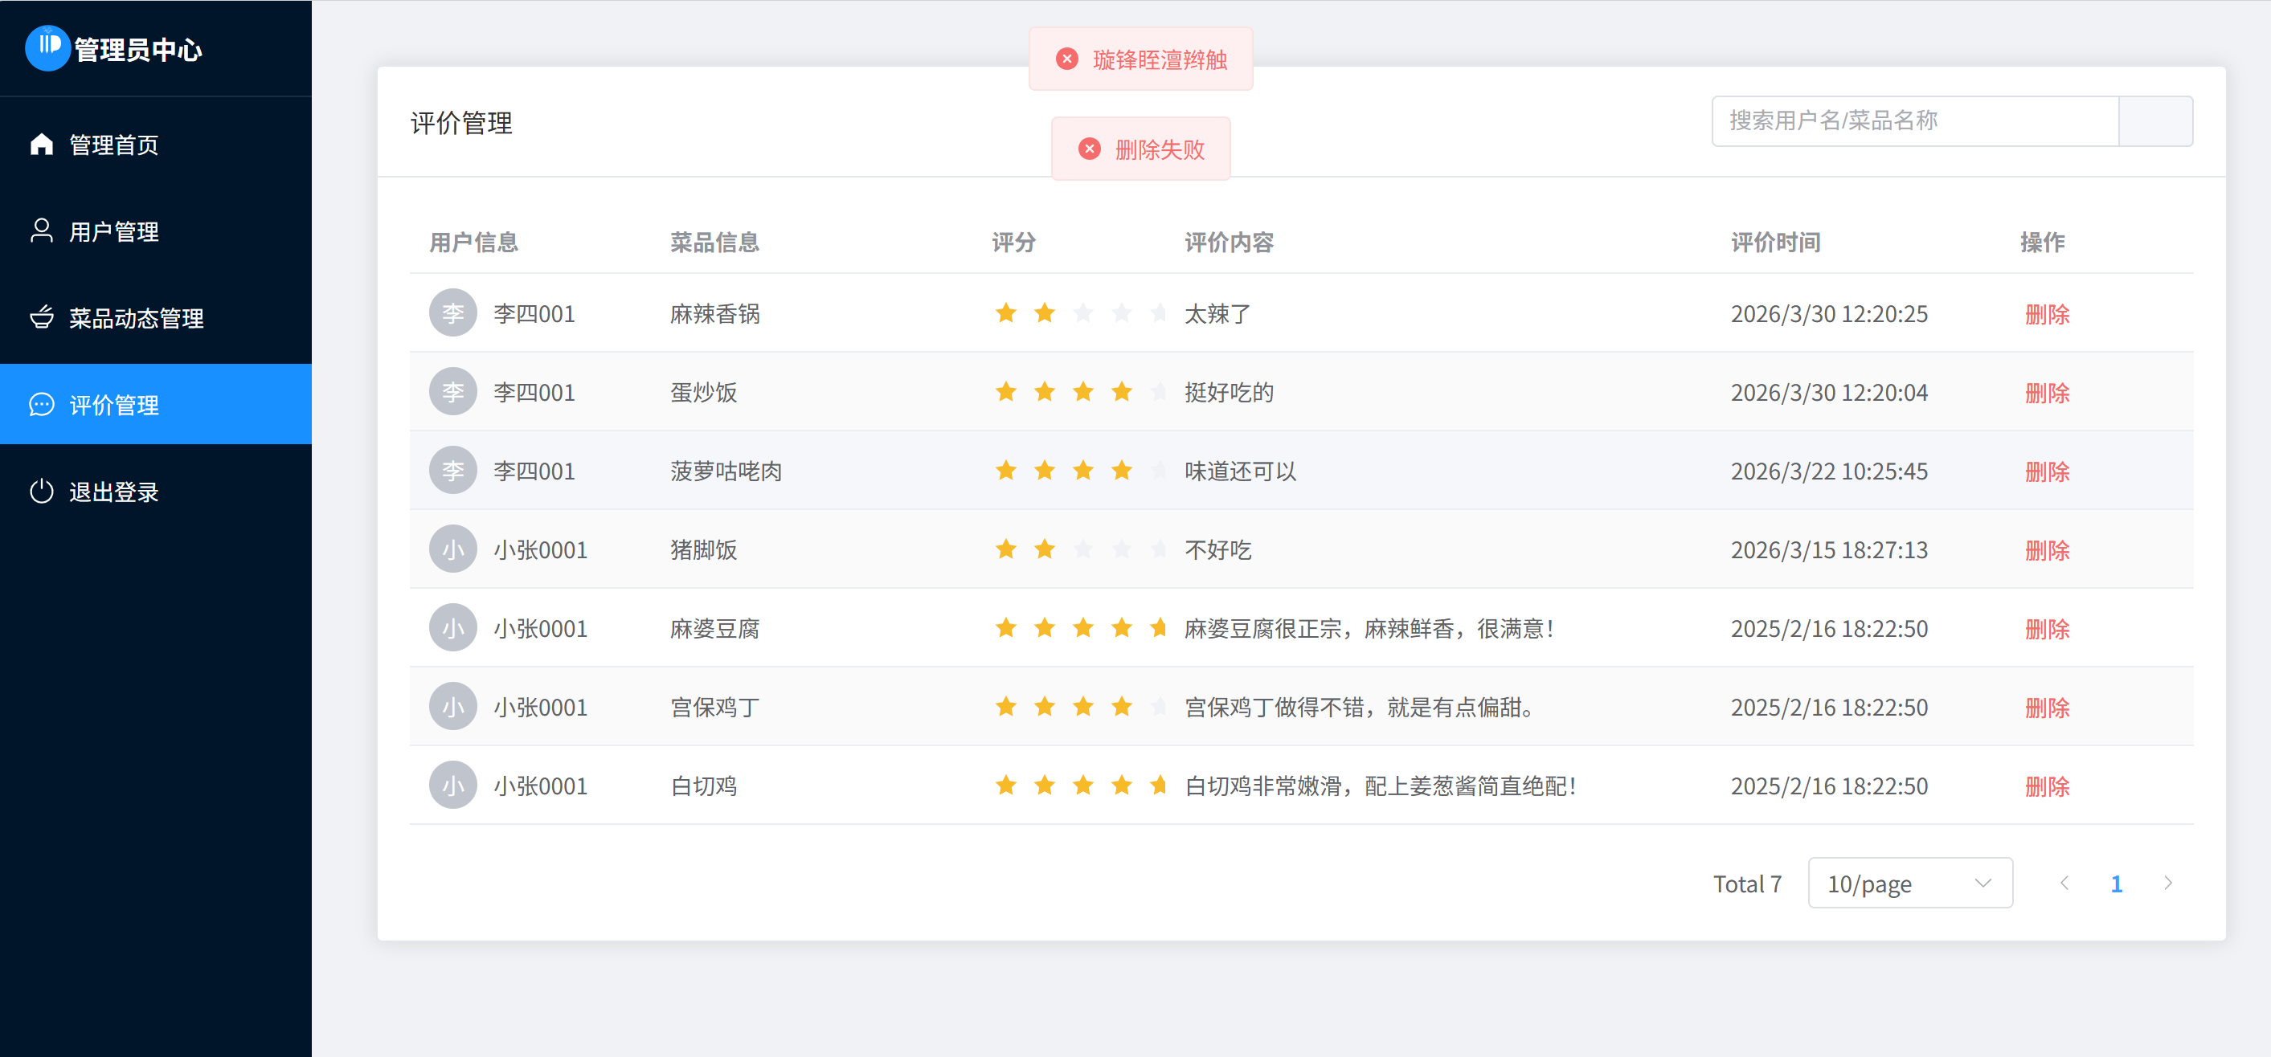
- 管理员端 菜品动态管理 增加菜品分类

